Německý jazyk 15.-19.3., 9. A

- Doplň části těla:

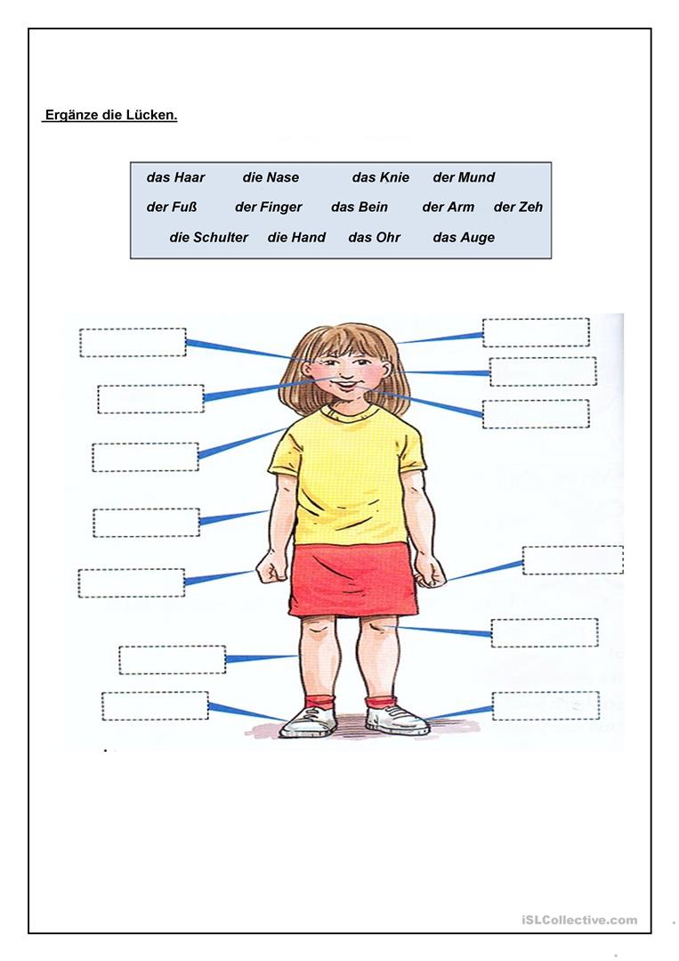

- Vyhledej části těla v křížovce, 18 slov.

